Инструкция по работе в Discord
Уважаемые коллеги! Мы разработали инструкцию по работе с одним из вариантов мессенджеров – Discord. Это удобное и достаточно легкое в освоении приложение для проведения онлайн уроков и классных часов. Более того, многие из наших учащихся уже знакомы с ним.
- Первое, что нужно сделать – скачать приложение Discord на компьютер, планшет или смартфон. Принцип работы везде у него одинаковый, поэтому, если вы разобрались и смогли создать сервер на компьютере, вы сможете сделать то же самое на любом другом гаджете.
- Платформой для вашей работы будет являться сервер класс, который вам нужно будет создать следующим образом – щелкнуть знак «+» в левой стороне экрана:
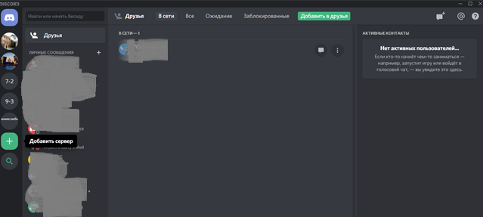

- Затем выбираем «Создать сервер» и присваиваем имя серверу – номер класса:
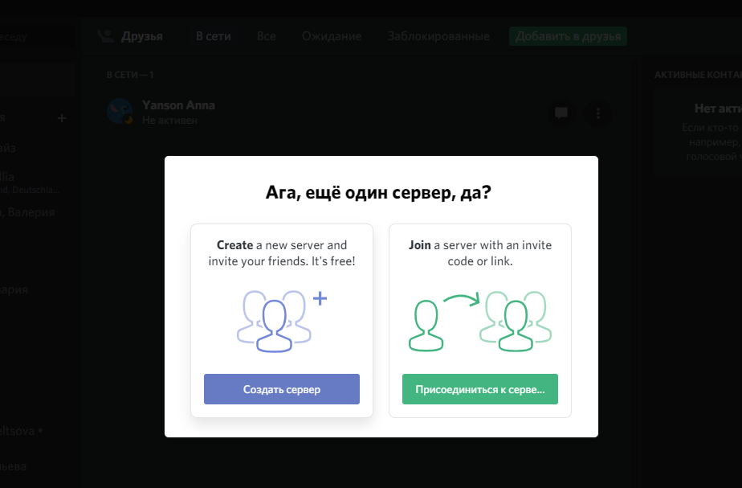

- После этого мы попадаем на сам сервер. Приложение предлагает нам скопировать ссылку-приглашение. Эту ссылку мы отправляем детям или родителям. По ней они и подключаются к серверу и каналам:

Обратите внимание! Ссылка действует изначально 1 день!
Если вы щелкнете «Изменить ссылку-приглашение», то сможете поменять срок действия ссылки и максимальное количество использований.

- Теперь мы с вами должны настроить сам сервер. У нас есть два канала - текстовой и голосовой. Первый мы можем использовать для публикации объявлений о начале урока или классного часа, различных напоминаний и т.д. Ему мы тоже присвоим название, щелкнув на «шестеренку»:
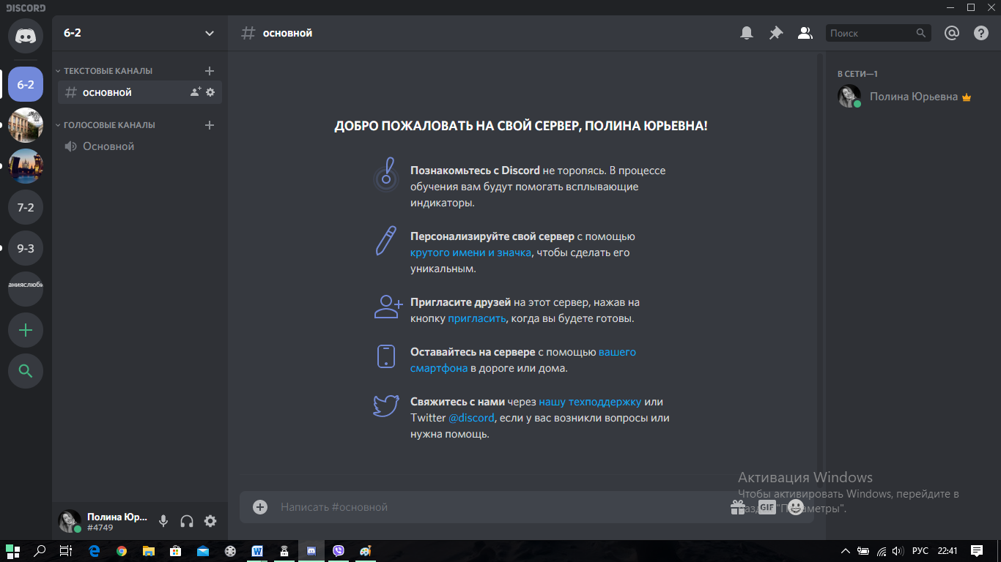

Второй канал – голосовой – мы будем использовать для проведения наших уроков:
- Выберите «Голосовой канал». Автоматически включится звук и микрофон:
Микрофон включится только при условии подключенной гарнитуры у вас. Рекомендуем перед началом урока проверить в настройках, подключилась ли ваша гарнитура!
Демонстрация экрана
Отключить микрофон или наушники
Отключиться от чата

- Для начала онлайн урока вам нужно выбрать «Демонстрацию экрана». В окне выбираете «Экраны», «Screen» и затем «Прямой эфир» - после этого дети смогут видеть экран вашего компьютера и все, что вы им покажете: видео, презентацию и т.д.:
3
2
1

- В маленьком окне нам открылась наша демонстрация («стрим») – это то, что видят наши дети.
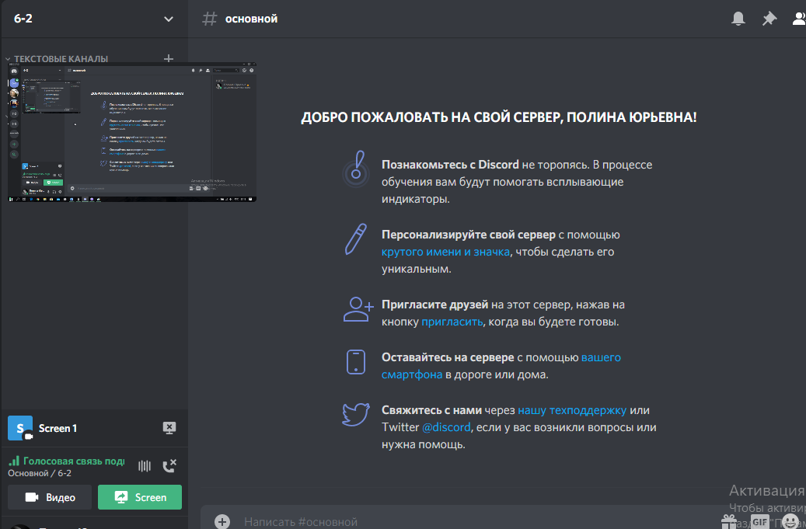

Рекомендуем в настройках поменять частоту кадров с 30 на 15! Иначе дети будут видеть презентацию с отставанием.

- Когда вы завершили урок, не забудьте нажать в правом нижнем углу маленького экрана крестик! Чтобы дети не видели ваш экран дальше после окончания.

